Тажиков

Негізгі құрам
1 | Садуақас Бекарыс Жомартханұлы | 13.04.2001 | Халықаралық дәрежедегі спорт шебері | Дзюдо спорт түінен Қазақстан республикасының чемпионатының алтын жүлдегері | 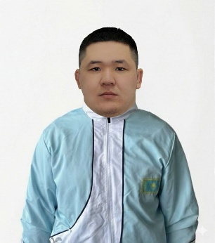
2 | Нарынова Мөлдір Бекенқызы | 28.01.1999 | Спорт шебері | Дзюдо спорт түінен Жетісу облысының чемпионатының алтын жүлдегері | 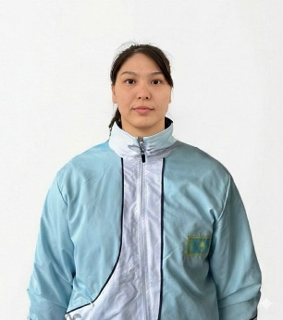
3 | Берліқаш Камила Талғатқызы а | 09.11.1999 | Халықаралық дәрежедегі спорт шебері | Дзюдо спорт түінен Қазақстан республикасының чемпионатының күміс жүлдегері | 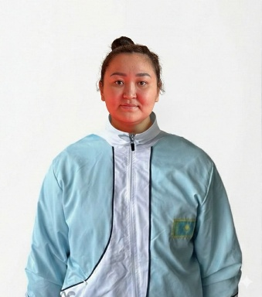
4 | Қойбағар Дархан Ілиясұлы | 20.06.2000 | Спорт шебері | Дзюдо спорт түінен Жетісу облысының чемпионатының алтын жүлдегері | 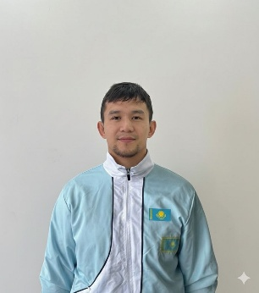
5 | Жеңісұлы Қайрат | 29.09.2006 | Спорт шеберіне үміткер | Дзюдо спорт түінен Жетісу облысының чемпионатының алтын жүлдегері | 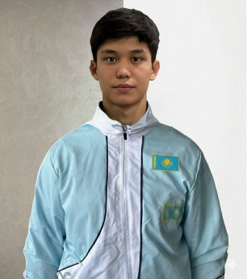
6 | Балтабеков Серик Арнайевич | 04.10.2003 | Спорт шеберіне үміткер | Дзюдо спорт түінен Жетісу облысының чемпионатының алтын жүлдегері | 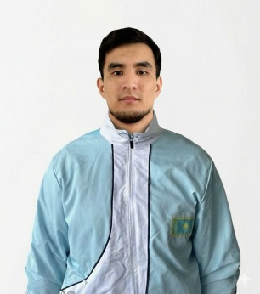
Ауыспалы құрам
 | Бердіғожа Ерасыл Черғалиұлы | 26.03.2005 | Спорт шеберіне үміткер | Дзюдо спорт түінен Қазақстан республикасының чемпионатының қола жүлдегері | 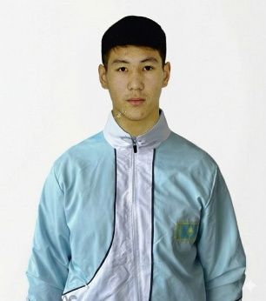
Хегай тажиков
Негізгі құрам
 | Сайлаубай Нурлан Талғатұлы | 26.04.2004 | Спорт шеберіне үміткер | Дзюдо спорт түінен Жетісу облысының чемпионатының қола жүлдегері | 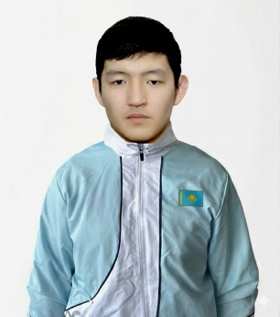
 | Болатбек Дамир Ерланұлы | 29.04.1999 | Спорт шебері | Дзюдо спорт түінен Жетісу облысының чемпионатының алтын жүлдегері | 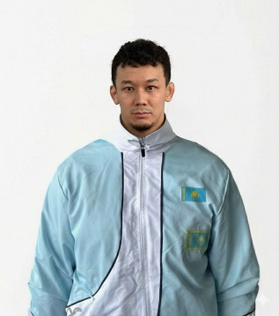
 | Турусбеков Аслан | 31.08.2002 | Спорт шеберіне үміткер | Дзюдо спорт түінен Жетісу облысының чемпионатының алтын жүлдегері | 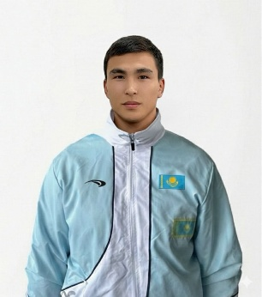
 | Сұлтанбеков Елдос Жомартұлы | 27.08.2003 | Спорт шеберіне үміткер | Дзюдо спорт түінен Жетісу облысының чемпионатының күміс жүлдегері | 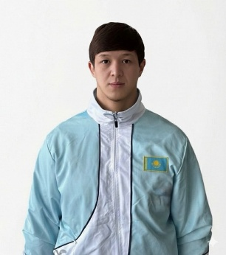
 | Жармухамбетов Ернур Мадиярович | 08.11.2000 | Спорт шеберіне үміткер | Дзюдо спорт түінен Жетісу облысының чемпионатының алтын жүлдегері | 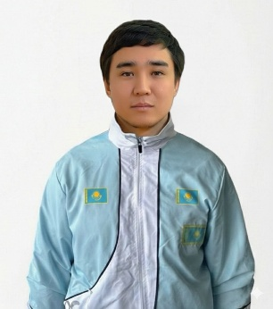
Ауыспалы құрам
 | Хегай Кира Дмитриевна | 15.02.2008 | Спорт шеберіне үміткер | Дзюдо спорт түінен Жетісу облысының чемпионатының алтын жүлдегері | 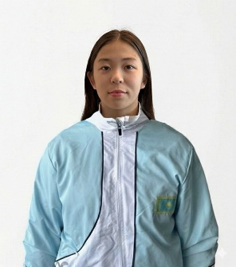
 | Сафаргалиева Асафина Руслановна | 12.10.2007 | Спорт шеберіне үміткер | Дзюдо спорт түінен Жетісу облысының чемпионатының алтын жүлдегері | 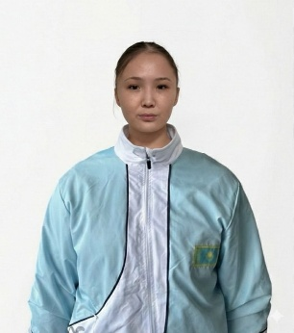
 | Хегай Анатолий Дмитриевич | 09.10.2003 | Спорт шеберіне үміткер | Дзюдо спорт түінен Жетісу облысының чемпионатының алтын жүлдегері | 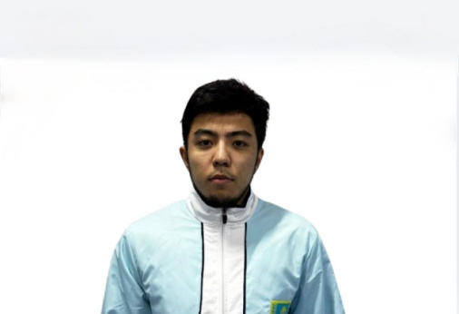
 | Ғалимуратов Мирас Рустамұлы | 23.07.2000 | Спорт шеберіне үміткер | Дзюдо спорт түінен Жетісу облысының чемпионатының алтын жүлдегері | 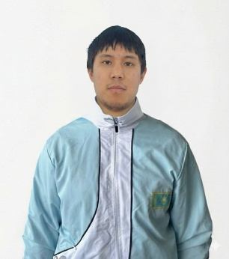
 | Айтбаев Адилжан Сауджанович | 18.12.2004 | Спорт шеберіне үміткер | Дзюдо спорт түінен Қазақстан республикасының чемпионатының күміс жүлдегері | 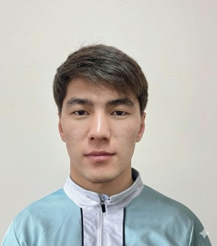
Т.Чильдебаев Нусипбаева
Негізгі құрам
1 | Тулепбергенова Инкар  Досжанқызы | 08.05.2004 | Спорт шебері | Дзюдо спорт түінен Қазақстан республикасының чемпионатының күміс жүлдегері | 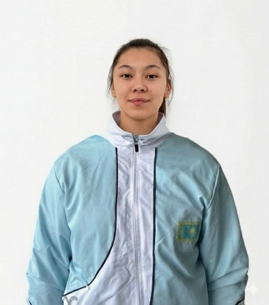
2 | Иемберген Айбек  Қайратұлы | 14.02.2005 | Спорт шебері | Дзюдо спорт түінен Қазақстан республикасының чемпионатының күміс жүлдегері | 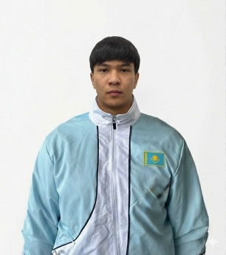
3 | Жеңіс Нұрай Габиденқызы | 28.04.2007 | Спорт шебері | Дзюдо спорт түінен Жетісу облысының чемпионатының алтын жүлдегері | 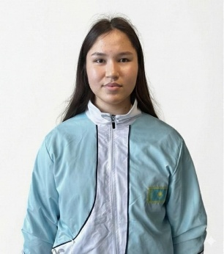
4 | Жолжаксынов Досхан Ердосович | 10.05.2005 | Спорт шеберіне үміткер | Дзюдо спорт түінен Қазақстан республикасының чемпионатының қола жүлдегері | 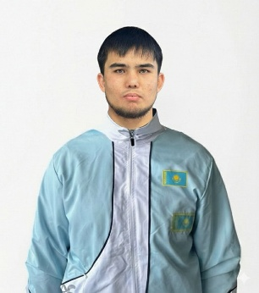
5 | Байтас Бақжан Бекнұрұлы | 17.07.2005 | Спорт шебері | Дзюдо спорт түінен Қазақстан Барысы Гранд Слам турнирінің қола жүлдегері | 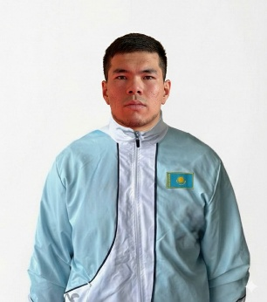
6 | Кемелханқызы Нұршат | 16.10.2007 | Спорт шебері | Дзюдо спорт түінен Қазақстан республикасының чемпионатының күміс жүлдегері | 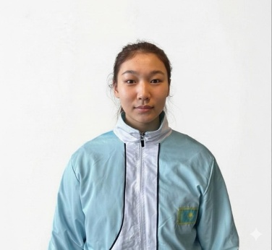
7 | Оспанов Али Куанышевич | 05.11.2004 | Спорт шеберіне үміткер | Дзюдо спорт түінен Жетісу облысының чемпионатының күміс жүлдегері | 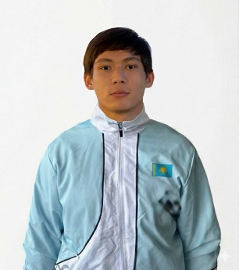
8 | Кенесары Аружан Талапқызы | 03.10.2003 | Спорт шеберіне үміткер | Дзюдо спорт түінен Жетісу облысының чемпионатының алтын жүлдегері | 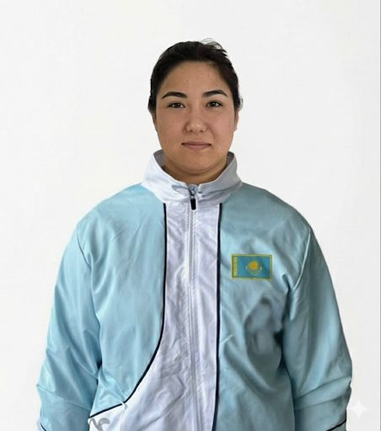
Ауыспалы құрам
 | Кенжебек Бауыржан Бахытжанұлы | 19.02.2003 | Спорт шеберіне үміткер | Дзюдо спорт түінен Жетісу облысының чемпионатының алтын жүлдегері | 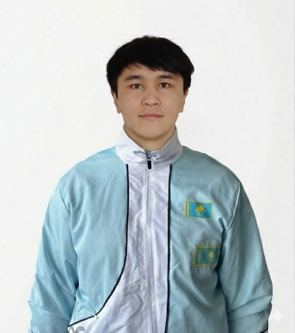
 | Кузейов Айбол Азаматұлы | 30.05.2005 | Спорт шеберіне үміткер | Дзюдо спорт түінен Қазақстан республикасының чемпионатының күміс жүлдегері | 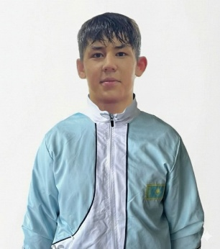
 | Сәбит Әли | 29.04.2005 | Спорт шеберіне үміткер | Дзюдо спорт түінен Қазақстан Барысы Гранд Слам турнирінің қола жүлдегері | 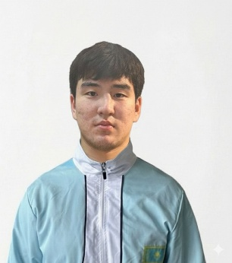
 | Мұрат Алишер | 01.08.2008 | Спорт шеберіне үміткер | Дзюдо спорт түінен Жетісу облысының чемпионатының алтын жүлдегері | 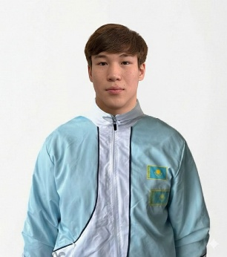
 | Нұрмәділ Елзат | 20.03.2006 | Спорт шеберіне үміткер | Дзюдо спорт түінен Қазақстан республикасының чемпионатының күміс жүлдегері | 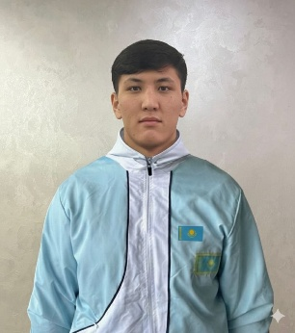
 | Әбдіғұл Нурсултан | 03.07.2005 | Спорт шеберіне үміткер | Дзюдо спорт түінен Қазақстан Барысы Гранд Слам турнирінің қола жүлдегері | 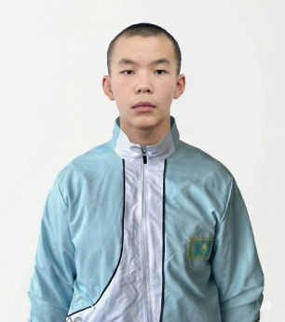
 | Мұхамбет Әли | 04.06.2005 | Спорт шеберіне үміткер | Дзюдо спорт түінен Жетісу облысының чемпионатының алтын жүлдегері | 